Поднимание туловища из положения лежа на спине как испытание ВФСК «ГТО». Необходимо ли оно?
Современная наука не стоит на месте. С каждым днем появляется все больше и больше разработок и новшеств. Некоторые из них проходят долгий процесс завоевания доверия, а другие - сразу же воплощаются в жизнь. Время всегда привносит коррективы в разные аспекты человеческой жизни, и физическое воспитание не стало исключением. Ряд привычных представлений о тренировках уже давно не соответствует действительности.
Техника выполнения упражнения поднимание туловища из положения лежа на спине как одного из испытаний в комплексе ГТО вызывает много вопросов.
Государственные требования ВФСК «ГТО» содержат следующие рекомендации: «Поднимание туловища из положения лежа на спине выполняется из исходного положения: лежа на спине, на гимнастическом мате, руки за головой «в замок», лопатки касаются мата, ноги согнуты в коленях под прямым углом, ступни прижаты партнером к полу.
Участник выполняет максимальное количество подниманий туловища за 1 минуту, касаясь локтями бедер (коленей), с последующим возвратом в исходное положение».[1]

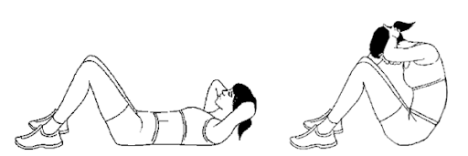

Рисунок 1. Поднимание туловища из положения лежа на спине

Обратимся к анатомии данного упражнения и разделим упражнение на две фазы:
- скручивание, когда вы отрываете от пола верхнюю часть корпуса, а поясница остаётся прижатой к полу;
- подъём корпуса, когда вы отрываете поясницу от пола и переходите в сидячее положение.
В первой фазе включаются прямая и наружная косая мышца живота.

Когда нижняя часть позвоночника отрывается от пола, в работу включаются мышцы-сгибатели бедра: подвздошно-поясничные мышцы, прямые мышца бедра (одна из головок квадрицепса), портняжные мышцы и напрягатели широкой фасции бедра. За счёт них тело сгибается в тазобедренном суставе, и вы переходите в сидячее положение. Включение этих мышц усиливается, если во время выполнения упражнения ноги закреплены (ступни прижаты партнером к полу).
Таким образом, если цель упражнения задействовать мышцы живота, то нас интересует только первая фаза. Во второй фазе упражнения задействуются уже другие мышцы и в ней нет уже никакого смысла.
Современные исследования доказывают, что это упражнение ещё и небезопасно для здоровья[2][3][4][5][6].
После фазы скручивания включаются мышцы-сгибатели бедра, таз двигается назад, поясница прогибается, и создаётся компрессия позвонков. Подвздошно-поясничная мышца тянет позвонки вперёд, нарушая нейтральное положение позвоночника, что негативно сказывается на его здоровье.
Старейший принцип медицинской этики, обычно приписываемый Гиппократу «не навреди» должен соблюдаться не только в медицине, но и в области физического воспитания.
Если есть сомнения в эффективности и полезности данного упражнения, то возникает вопрос: необходимо ли оно как испытание Всероссийского физкультурно-спортивного комплекса "Готов к труду и обороне" (ГТО).
Поднимание туловища из положения лежа на спине вполне можно заменить более безопасными и качественно прорабатывающими мышцы живота упражнениями: обратные скручивания и подъем коленей в висе.
Скручивания – основные упражнения в программе проработки пресса. У них есть немало вариаций, и одна из них – это обратные скручивания. Они не пользуются такой же популярностью, как классический вариант скручивания, тем не менее, в плане результативности ему ничем не уступают. Упражнение помогает добиться полноценной проработки мышц живота.
При выполнении обратных скручиваний на скамье задействуются следующие мышцы: прямая и косые мышцы живота, подвздошно-поясничная мышца, прямая бедренная. Основная нагрузка ложится на прямую мышцу. Более того, несмотря на то, что она представляет собой целостный массив, основной акцент идет на нижнюю часть. В отличие от подъема ног (при котором таз остается на месте, а угол между ногами и телом не превышает 90 градусов), при выполнении обратных скручиваний с подъемом таза в работу вовлекается больше мышечных волокон. Более того, для прямой мышцы живота такая техника считается наиболее эффективной.
Кроме того, упражнение хорошо тем, что нагрузка на поясницу при его выполнении значительно меньше, чем при классических скручиваниях. Также при правильном выполнении обратные скручивания благотворно влияют на осанку.
Существует два основных варианта техники выполнения обратных скручиваний:
- с удержанием руками за опору (например, удержание за изголовье, лежа на горизонтальной скамье) (Рисунок 2);
- лежа на полу, руки лежат вдоль тела (Рисунок 3).

Первый вариант, предполагает, что руками вы будете иметь возможность схватиться за опору. Это обеспечит сохранение стабильного положения тела, и с учетом этого нужно выбирать место для выполнения упражнения. В принципе, спортсмены с опытом могут обойтись и без этого, но новичкам для отработки техники опорная точка нужна. Подойдет для этого горизонтальная скамья.
Рассмотрим, как делаются обратные скручивания на скамье:
- Сначала лягте на спину, приподнимите ноги и согните их в коленях.
- Теперь ноги нужно поднимать, приближая их при этом к туловищу (ваши колени должны двигаться к груди), а также сворачивая ягодицы.
- Достигнув точки пикового сокращения мышц, остановитесь на секунду и верните тело в исходное положение путем медленного опускания ног. Но на пол их не кладите. В течение всего подхода они должны быть на весу – это важно для качественной проработки мышц.
Позитивную фазу упражнения делают на выдохе, а негативную на вдохе, но пи этом выдох должен производиться лишь в точке пикового сокращения. То есть, выполняя основное движение, понемногу задерживаем дыхание.

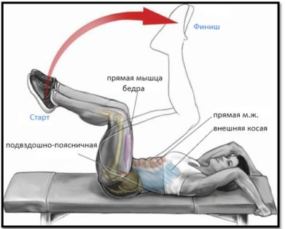
Рисунок 2. Обратные скручивания лежа на горизонтальной скамье

Техника выполнения обратных скручиваний на полу:
- Ложитесь на пол. Лопатки, затылок и таз прижмите к поверхности. Руки лежат вдоль тела на полу ладонями вниз, обеспечивая неподвижность корпуса. Ноги подняты вверх (бедро перпендикулярно полу) и согнуты в коленях, стопы вместе.
- Начинайте отрывать таз от пола, одновременно подводя бедра как можно ближе к груди.
- Сделайте паузу на выдохе, после чего разогните ноги и вернитесь в исходную позицию.
Движение должно осуществляться только в тазобедренном суставе. Ноги приводятся к корпусу без движения в коленях.

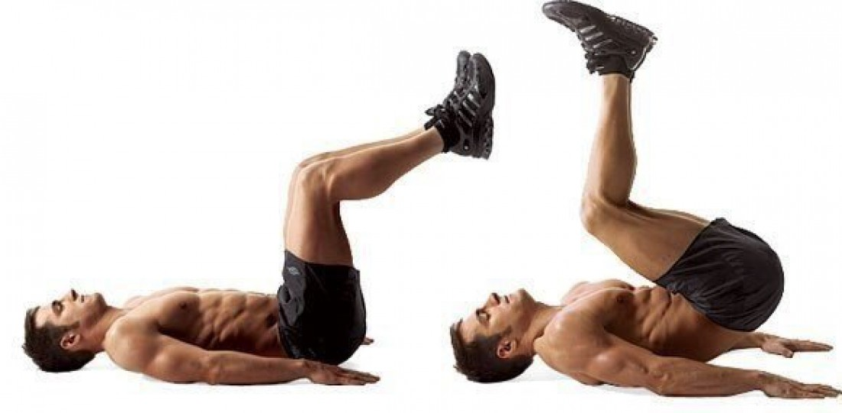
Рисунок 3. Обратные скручивания лежа на полу

Подъем коленей в висе (Рисунок 4) по праву можно назвать одним из самых эффективных упражнений на пресс. Оно выполняется на турнике или перекладине, относится к разряду продвинутых и подходит людям, имеющим хорошую спортивную подготовку, которым простые скручивания уже не так интересны.
Подъем коленей в висе на перекладине прекрасно прорабатывает весь пресс, максимальным образом нагружая нижний участок прямой мышцы живота. Помимо прямых мышц живота, задействуются внешние и внутренние косые. Также в движении участвуют мышцы сгибатели бедра. Они поднимают ноги из нижнего положения до 30–45 градусов. А после 45 градусов уже активно включается пресс. Кроме мышц живота статическую нагрузку испытывают руки, плечи и спина. Для выполнения упражнения необходимо иметь достаточно крепкую поясницу.
Каких-либо особых противопоказаний к выполнению данного упражнения нет, в том случае, если у вас не было травм, вызывающих болевые ощущения во время выполнения движения. В таком случае лучше не экспериментировать, и заменить подъем ног в висе, скажем, на обратные скручивания на полу или на скручивания на скамье.

Техника выполнения упражнения:
- Повисните на турнике, взявшись за перекладину прямым хватом. Расстояние между ладонями примерно на ширине плеч, руки полностью выпрямленные. Ноги могут быть как прямыми, так и немного согнутыми в коленях. Также ноги не должны касаться пола, поэтому используйте турник подходящей высоты. В исходном положении перед самым началом упражнения напрягите пресс.
- На выдохе поднимаем ноги, сгибая их в тазобедренных и коленных суставах. Сохраняем пресс напряжённым. Ноги нужно поднимать до тех пор, пока бедра не окажутся параллельны полу. Это считается основным положением в верхней точке. Однако ноги можно поднимать и выше, вплоть до уровня, когда они будут прижаты к груди. Достигнув верхней точки движения, задержитесь в таком положении на 1-2 секунды.
- Медленно распрямляя ноги в коленях, возвращаем их в исходное положение. Делаем вдох.
Не раскачивайтесь во время выполнения упражнения. Подъем в висе подразумевает, что в нижней точке амплитуды ваше тело должно быть абсолютно неподвижным. Поясничный отдел позвоночника должен находиться в нейтральном положении, а все движения должны совершаться в тазобедренных суставах. Чем более прямыми вы держите ноги, выполняя подъём коленей в висе, тем сильнее нагрузка на пресс и меньше на мышцы-сгибатели бедра.
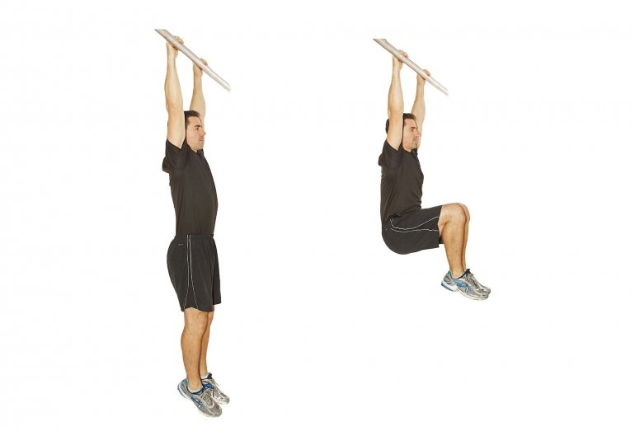
Рисунок 4. Подъем коленей в висе
Спортивная тренировка или же урок физической культуры должны быть управляемыми по научным, в особенности педагогическим, принципам процессом, с использованием современных приёмов, технологий сберегающих здоровье участников этого процесса.

[1] Методические рекомендации по организации и выполнению нормативов испытаний (тестов) Всероссийского физкультурно-спортивного комплекса "Готов к труду и обороне" (ГТО) к Государственным требованиям Всероссийского физкультурно-спортивного комплекса "Готов к труду и обороне" (ГТО) на 2018 - 2021 гг., утвержденным приказом Минспорта России от 19.06.2017 N 542" (утв. Минспортом России 01.02.2018)
[2] Len Kravitz. SuperAbs Resource Manual
[3] McGill, Stuart M. Stability: from biomechanical concept to chiropractic practice (англ.) // Journal of the Canadian Chiropractic Association : journal. — 1999. — June (vol. 43, no. 2). — P. 75—88.
[4] Godfrey K.E, Kindig L.E, Windell E.J. Electromyographic study of duration of muscle activity in sit-up variations // Arch Phys Med Rehabil. — 1977. — Март (vol. 58(3)). — P. 132-5.
[5] Клаудия Хэммонд. Медицинские мифы: полезны ли упражнения для пресса? [BBC Future]. URL: https://www.bbc.com/russian/vert-fut-36643977/ (дата обращения: 14.06.2020).
[6] Mike Robertson. Understanding your ABS. [Robertsontrainingsystems]. URL: https://robertsontrainingsystems.com/blog/understanding-your-abs/ (дата обращения: 14.06.2020). Иллюстративный материал заимствован из общедоступных ресурсов интернета, не содержащих указаний на авторов этих материалов и каких-либо ограничений для их заимствования

